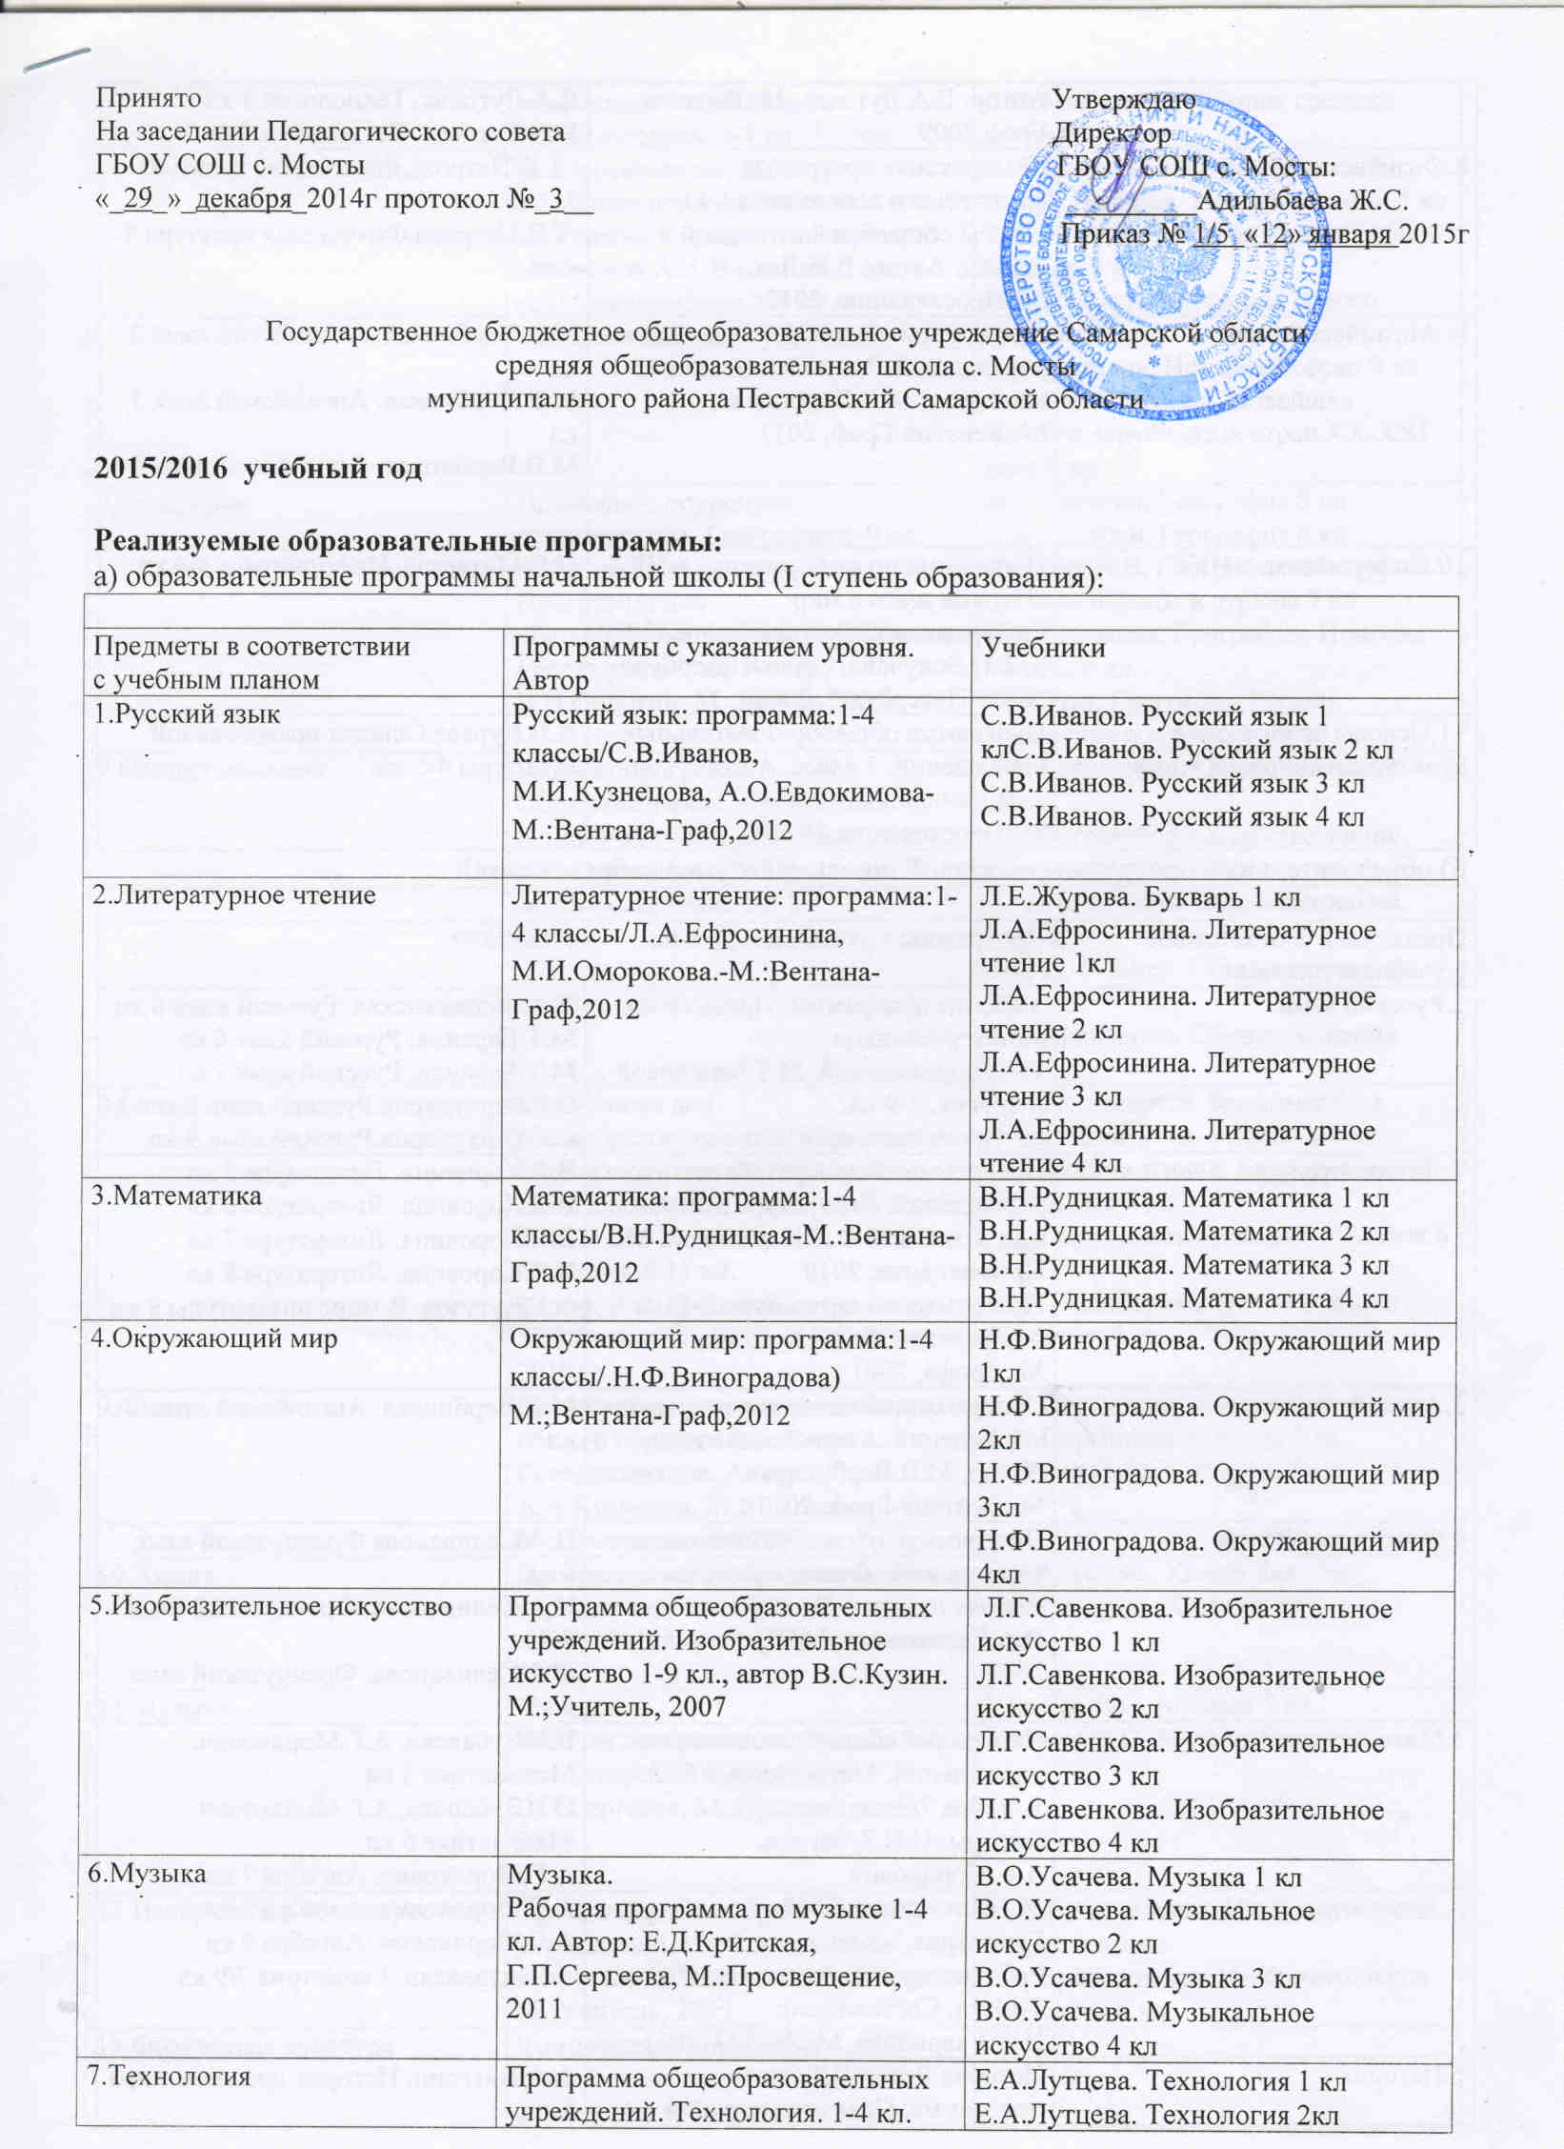

|  |  |  |
| --- | --- | --- |
|  | Автор: Е.А.Лутцева, М.:Вентана-Граф,2009 | Е.А.Лутцева. Технология 3 кл  Е.А.Лутцева. Технология 4 кл |
| 8.Физическая культура | Комплексная программа физического воспитания 1-11 классы общеобразовательной школы. Автор: В.И.Лях. М.;Просвещение, 2012 | Т.В.Петрова.Физическая культура 1-2 кл   Т.В.Петрова.Физическая культура 3-4 кл |
| 9. Английский язык | Программы общеобразовательных учреждений. Английский язык. 2-4 кл. Автор: М.В.Вербицкая, М.:Вентана-Граф, 2013 | М.В.Вербицкая. Английский язык 2 кл  М.В.Вербицкая. Английский язык 3 кл  М.В.Вербицкая. Английский язык 4 кл |
| 10.Информатика и ИКТ | Программа по информатике и ИКТ "Первые шаги в мир информатики".Составители:С.Н.Тур, Т.П.Бокучава. Санкт-Петербург "БХВ-Петербург", 2002 | Н.В.Матвеева. Информатика 3-4 кл |
| 11.Основы религиозной культуры и светской этики | Программа общеобразовательных учреждений. 5 класс. Автор: А.Я.Данилюк, М.:Просвещение,20110 | А.В.Кураев.Основы православной культуры 4-5 кл. |

б) образовательные программы основной школы (II ступень образования):

|  |  |  |
| --- | --- | --- |
|  | | |
| Предметы в соответствии  с учебным планом | Программы с указанием уровня  Автор | Учебники |
| 1.Русский язык | Рабочие программы. Предметная линия учебников Т.А.Ладыженской, М.Т.Барановой и других, 5-9 кл. М.:Просвещение,2012 | Т.А.Ладыженская. Русский язык 5 кл  М.Т.Баранов. Русский язык 6 кл  М.Т.Баранов. Русский язык 7 кл  С.Г.Бархударов.Русский язык 8 кл  С.Г.Бархударов.Русский язык 9 кл |
| 2.Литература | Программа общеобразовательных учреждений. Литература 5-11 кл под редакцией В.Я.Коровиной, М.: Просвещение, 2010  Программа по литературе 5-11кл под редакцией А.Г.Кутузова  М.:Дрофа, 2001 | В.Я.Коровина. Литература 5 кл  В.Я.Коровина. Литература 6 кл  В.Я.Коровина. Литература 7 кл В.Я.Коровина. Литература 8 кл  А.Г.Кутузов. В мире литературы 9 кл |
| 3.Английский язык | Рабочая программа «Английский язык» предметной линии учебников Автор: В.П.Кузовлев М.:Просвещение, 2012 | В.П.Кузовлев. Английский язык 5 кл |
| 4.Французский язык | Программы общеобразовательных учреждений. Французский язык «Синяя птица» 5/9 кл. Автор: Н.А.Селиванова, М.:Просвещение, 2009 | Н.А.Селиванова Французский язык  6 кл  Н.А.Селиванова. Французский язык 7/8 кл  Н.А.Селиванова. Французский язык 9 кл |
| 5.Математика | Программа общеобразовательных учреждений. Математика 5/6 кл.  Алгебра 7/9 кл.  Авторы: И.И.Зубарева, А.Г.Мордкович  М., Мнемозина, 2007  Геометрия 7-9 кл  Рабочие программы по геометрии 7-11 кл. Составители: Н.Ф.Гаврилова, М., ВАКО, 2011 | И.И.Зубарева, А.Г.Мордкович. Математика 5 кл  И.И.Зубарева, А.Г.Мордкович. Математика 6 кл  А.Г.Мордкович. Алгебра 7 кл  А.Г.Мордкович. Алгебра 8 кл  А.Г.Мордкович. Алгебра 9 кл  Л.С.Атанасян. Геометрия 7/9 кл |
| 6.История | История России. Рабочая программа. Предметная линия учебников А.А.Данилова, Л.Г.Косулиной. 5-9 кл. М.:Просвещение, 2012  Всеобщая история. Рабочая программа к предметной линии учебников А.А.Вигасина-А.О.Сороко-Цюпа 5-9 кл М.:Просвещение, 2012 | А.А.Вигасин. История древнего мира 5 кл  Е.В.Агибалова. История средних веков 6 кл  А.А.Данилов. История России 6 клА.А.Данилов. История России 7 кл  А.Я.Юдовская. Новая история 1500-1800 гг. 7 кл  А.Я.Юдовская. История нового времени 8 кл.  А.А.Данилов. История России 9 кл  О.С.Сороко-Цюпа. Новейшая история зарубежных стран XX-XXI века 9 кл |
| 7.География | Примерное поурочное планирование. География 5-9 кл. А.А.Летягин.  Программа для общеобразовательных учреждений. География 6-9 кл. Автор: В.И.Сиротин, М.:Дрофа, 2001 | А.А.Летягин. География 5 кл  А.А.Летягин. География 6 кл  Душина И.В. География. Материки, океаны, народы и страны 7 кл  И.И.Баринова. География. Природа России 8 кл.  В.Я.Ром. География России. Население и хозяйство 9 кл |
| 7.Обществознание | Рабочая программа. Обществознание. Предметная линия учебников под редакцией Л.Н.Боголюбова. 5-9 кл.  М.:Просвещение, 2011 | Л.Н.Боголюбов. Обществознание  5 кл.  Л.Н.Боголюбов. Обществознание  6 кл.  Л.Н.Боголюбов. Обществознание  7 кл  А.И.Кравченко. Обществознание  8 кл  А.И.Кравченко. Обществознание  9 кл |
| 8.Биология | Программа для общеобразовательных учреждений.  Биология 5-9 кл. ФГОС. Автор: И.Н.Пономарева, М.:Вентана-Граф, 2012  Биология 6-11 кл.  Автор: А.А.Кузнецов, М.В.Рыжаков , М,:Просвещение, 2010 | И.Н.Пономарева. Биология 5 кл  И.Н.Пономарева. Биология 6 кл  В.М.Константинов. Биология. Животные 7 кл  А.Г.Драгомилов.Биология. Человек 8 кл  И.Н.Пономарева. Основы общей биологии 9 кл |
| 9.Физика | Примерные программы основного общего образования. Физика. Естествознание. Автор: А.А.Кузнецов, М.В.Рыжаков  М.:Просвещение 2009 | А.В.Перышкин. Физика 7 кл  А.В.Перышкин. Физика 8 кл  А.В.Перышкин. Физика 9 кл |
| 10.Химия | Программа общеобразовательных учреждений. Химия 8-11 кл.. Автор: Н.Н.Гара. М.:Просвещение, 2008 | Г.Е.Рудзитис. Химия 8кл  Г.Е.Рудзитис. Химия 9 кл |
| 11.Музыка | Музыка.  Рабочая программа по музыке 5-7 кл. Автор: Е.Д.Критская, Г.П.Сергеева, М.:Просвещение, 2011 | Усачева В.О. Музыка 5 кл  Усачева В.О. Музыка 6 кл |
| 12.Изобразительное искусство | Программа общеобразовательных учреждений. Изобразительное искусство 1-9 кл., автор В.С.Кузин. М.;Учитель, 2007 | Е.А.Ермолинская. Изобразительное искусство 5 кл.  Е.А.Ермолинская. Изобразительное искусство 6 кл. |
| 13.Физическая культура | Комплексная программа физического воспитания 1-11 классы общеобразовательной школы. Автор: В.И.Лях, М.:Просвещение, 2012 |  |
| 14.Информатика | Программа по информатике и ИКТ.  Автор: Н.В.Макарова.  ПИТЕР ПРЕСС, 2007 | Л.Л.Босова. Информатика 5 кл  Л.Л.Босова. Информатика 6 кл  Л.Л.Босова. Информатика 7 кл  Н.В.Макарова. Информатика. Базовый курс 7-9 кл |
| 15.Технология | Программа общеобразовательных учреждений. Технология 5-11 кл. Руководители: Ю.Л.Хотунцев, В.Д. Симоненко, М.:Вентана-Граф, 2008 | В.Д.Симоненко. Технология 5-8 кл  В.Д.Симоненко. Технология 7-9 кл |
| 16.Основы безопасности жизнедеятельности | Программа общеобразовательных учреждений ОБЖ 1-11 классы. Под общей редакцией А.Т.Смирнова, М.:Просвещение, 2007 | Ю.Л.Воробьев. Основы безопасности жизнедеятельности 8 кл. |
| 17.Основы религиозной культуры и светской этики | Программа общеобразовательных учреждений. 5 класс. Автор: А.Я.Данилюк, М.:Просвещение,20110 | А.В.Кураев.Основы православной культуры 4-5 кл. |

в) образовательные программы средней школы (III ступень образования):

|  |  |  |
| --- | --- | --- |
|  | | |
| Предметы в соответствии  с учебным планом | Программы с указанием уровня Автор | Учебники |
| 1.Русский язык | Программа курса для 10-11 классов общеобразовательных учреждений.  Издание 4-е.  Автор: Н.Г.Гольцова, М.:Русское слово, 2007 | Н.Г.Гальцова. Русский язык 10-11 кл |
| 2.Литература | Примерная программа по литературе среднего (полного) общего образования 10-11 кл.  Составитель: Т.А.Калганова, М.:Дрофа,2001 | Ю.А.Лебедев. Русская литература XIX в. 2 части, 10 кл  В.В.Агеносов. Русская литература XX в. 2 части, 11 кл |
| 3.Французский язык | Программы общеобразовательных учреждений. Французский язык 10/11 классы, автор Е.Я.Григорьева., М.:Просвещение, 2009 | Е.Я.Григорьева. Французский язык 10-11 кл |
| 4.Математика | Программа. .Алгебра и начала анализа 10/11кл  Авторы: И.И.Зубарева, А.Г.Мордкович  М., Мнемозина, 2007  Геометрия 7/11 кл  Рабочие программы по геометрии 7-11 кл. Составители: Н.Ф.Гаврилова, М., ВАКО, 2011 | А.Г.Мордкович. Алгебра и начала анализа 10-11 кл  Л.С.Атанасян. Геометрия 10-11 кл |
| 5.Информатика | Программа по информатике и ИКТ.  Автор: Н.В.Макарова.  ПИТЕР ПРЕСС, 2007 | Н.В.Макарова. Информатика и ИКТ. Базовый уровень 10-11 кл |
| 6.История | Программы общеобразовательных учреждений. О.В.Волобуев. Россия и мир с древнейших времен и до конца XX в. 10-11 кл» М.:Дрофа, 2009 | О.В.Волобуев, В.А.Клоков. Россия в мире 10 кл.  О.В.Волобуев, В.А.Клоков. Россия в мире 11 кл. |
| 7.Обществознание | Обществознание. Программы общеобразовательных учреждений. 10-11 классы. Автор: Л.Н.Боголюбов, М.:Просвещение, 2010 | Л.Н.Боголюбов. Обществознание  10 кл  Л.Н.Боголюбов. Обществознание  11 кл |
| 8.География | Министерство образования РФ. Программа общеобразовательных учреждений. География 6-10 классы. Автор: В.П.Максаковский, М.:Просвещение,2000 | В.П.Максаковский. География. Население и хозяйство 10 кл |
| 9.Биология | Программа для общеобразовательных учреждений. Биология 6-11 кл.  Автор: А.А.Кузнецов, М.В.Рыжаков , М,:Просвещение, 2010 | И.Н.Пономарева. Общая биология  10 кл  И.Н.Пономарева. Общая биология  11 кл |
| 10.Физика | Программа общеобразовательных учреждений. Физика 10-11 кл. Автор: В.С.Данюшенков, О.В.Коршунова (на основе программы Г.Я.Мякишева) М.:Просвещение, 2005 | Г.Я.Мякишев.Физика 10 кл  Г.Я.Мякишев.Физика 11 кл |
| 11.Химия | Программа общеобразовательных учреждений. Химия 8-11 классы. Автор: Н.Н.Гара, М.:Просвещение, 2008 | Г.Е.Рудзитис. Химия 10 кл  Г.Е.Рудзитис. Химия 11 кл |
| 12.Физическая культура | Комплексная программа физического воспитания 1-11 классы общеобразовательной школы. Автор: В.И.Лях, М.:Просвещение, 2012 |  |
| 13.Основы безопасности жизнедеятельности | Программа общеобразовательных учреждений ОБЖ 1-11 классы. Под общей редакцией А.Т.Смирнова, М.:Просвещение, 2007 | А.Т.Смирнов. Основы безопасности жизнедеятельности 10 кл  А.Т.Смирнов. Основы безопасности жизнедеятельности 11 кл |
| 14.Технология | Программа общеобразовательных учреждений. Технология 5-11 кл. Руководители: Ю.Л.Хотунцев, В.Д. Симоненко, М.:Вентана-Граф, 2008 |  |

г) специальные (коррекционные) образовательные программы начальной школы (I ступень образования):

|  |  |  |
| --- | --- | --- |
|  | | |
| Предметы в соответствии  с учебным планом | Программы с указанием уровня. Автор | Учебники |
| 1.Литературное чтение  2.Математика  3.Русский язык  4.Развитие речи | Программы специальных (коррекционных) образовательных учреждений VIII вида. 0-4 кл. Автор: А.К.Аксенова, Т.Н.Бугаева и другие. М.:Просвещение,2011 |  |

д) специальные (коррекционные) образовательные программы основной школы (II ступень образования):

|  |  |  |
| --- | --- | --- |
| Предметы в соответствии  с учебным планом | Программы с указанием уровня. Автор | Учебники |
| 1.Литературное чтение  2.Математика  3.Русский язык  4.Развитие речи  5.Естествознание  6.Биология  7.География  8.Литература  9.Технология | Программы специальных (коррекционных) образовательных учреждений VIII вида. 5-9 кл. Автор: В.В.Воронкова, М.Н.Перова и другие. М.:ВЛАДОС, 2013 |  |

е) характеристика авторских учебных программ (при наличии):

|  |  |  |  |  |  |
| --- | --- | --- | --- | --- | --- |
| Предмет | Наименование учебной  программы | Автор программы (если указан) | Ф.И.О. рецензента, должность, уч. степень, звание (если имеется) | Кем  утверждена | Наличие  учебно-методического обеспечения программы  (Да / Нет) |
| История | Историко-краеведческий кружок «Истоки» | Светличная Т.А. | Лисицин Ю.А. председатель экспертного совета заместитель директора ГОУ ДПОЦПК (ресурсный центр г.Чапаевска) | На заседании экспертного совета протокол № от 02.03.2011г  (Ресурсный центр г.Чапаевска) | Да |
| Обществознание | Элективный курс по обществознанию «Основы правоведения» | Светличная Т.А. | Лисицин Ю.А. председатель экспертного совета заместитель директора ГОУ ДПОЦПК (ресурсный центр г.Чапаевска) | На заседании экспертного совета, протокол № от 02.03.2011г  (Ресурсный центр г.Чапаевска) | Да |
| Литерату-ра | Элективный курс «Великая Отечественная война в русской литературе второй половины XX века» | Володина Н.В. | Тюрина Л.Н.  Методист ГБОУ ДПО ЦПК «Ресурсный центр»  (г.Чапаевск) | На заседании экспертного совета, протокол №34 от 19.09.2014г | да |